2019

Výroční zpráva

Obsah
Úvodní slovo ředitelky
Základní informace
Přehled poskytovaných služeb
Činnost společnosti v roce 2019
Cíle pro další rok
Výsledky hospodaření

Kontaktní údaje:

Spirála pomoci o.p.s. číslo účtu: 2900139349/0800
Antonína Kaliny 1351, 280 02 Kolín IČ: 22689443
e-mail: spirala-pomoci@seznam.cz www.spirala-pomoci.cz facebook: Spirala pomoci

Sídlo společnosti tel.: 311 241 621, 774 292 344
Kancelář v Českém Brodě tel.: 773 600 498
Koordinátorka sociální práce tel.: 773 600 496
Sociální pracovnice tel.: 774 069 028
Půjčovna kompenzačních a rehabilitačních pomůcek v Kolíně tel.: 774 340 292
Půjčovna kompenzačních a rehabilitačních pomůcek v Českém Brodě tel.: 773 600 498
HandiTAXI – odvoz bezbariérovým vozem v Kolíně tel.: 774 488 495
Ředitelka společnosti tel.: 773 600 495

Všichni máme dostatek síly,
abychom unesli neštěstí druhých…….
(La Rochefoucald)

Vážení přátelé,

ohlédnu-li se za společně prožitým rokem, mám uspokojivý pocit.
Své aktivity jsme opět zaměřili k pomoci a podpoře našich klientů.
Mezi dvě zásadní události patří získání dvou vozů.
Sociální automobil Dacia Dokker, který je určen pro přepravu asistentky ke klientům hlavně v okolních obcích Kolína. Vůz nám věnovala společnost KOMPAKT spol.s.r.o. ze sociálního projektu za spoluúčasti firem a společností.
Ze Středočeského kraje – v rámci projektu z Humanitárního fondu – jsme mohli zakoupit nový bezbariérový vůz značky Citroen Berlingo XL který slouží nejen na přepravu lidí na vozíku, ale všem zdravotně znevýhodněným a seniorům k přepravě k lékaři, na rehabilitace, na úřad nebo i za kulturou. Vůz byl uveden do provozu v prosinci.
Dovolte mi zde poděkovat všem pracovníkům a spolupracovníkům Spirály pomoci o.p.s., institucím, sponzorům a dárcům za spolupráci, podporu a pomoc v roce 2019.

V Kolíně dne 20.6.2020
Mgr. Jana Kuncířová Msc., ředitelka Spirály pomoci o.p.s.

Základní informace
Spirála pomoci o.p.s. — je nestátní nezisková organizace, která se ve své činnosti zaměřuje na přímou komplexní pomoc a podporu seniorům a zdravotně znevýhodněným lidem a dětem.
Spirála pomoci byla založena 28.12.2007 jako občanské sdružení a od roku 2008 poskytuje registrované sociální služby a pomáhá potřebným.
V roce 2014 se transformovala na obecně prospěšné společnost a je zapsaná v rejstříku obecně prospěšných společností, který je vedený u Městského soudu v Praze, oddíl O, vložka 1519. Zápis byl proveden dne 9. dubna 2014.

Vize – klient, který může zůstat doma ve svém přirozeném prostředí a žít tak důstojným a plnohodnotným životem.

Poslání organizace - podpora samostatného života seniorů a handicapovaných lidí.

Cílem organizace je poskytovat kvalitní služby, které seniorům a lidem s postižením umožňují žít „normální život“, jako žijí lidé bez zdravotních problémů a bez zdravotního postižení. Spolupracovat s okolím a návaznými službami v zájmu kvalitní péče o klienta a chránit klientovo fyzické a psychické zdraví.
Základní služby
Osobní asistence – je určena pro každého, kdo chce zůstat v domácím prostředí a z jakýchkoliv důvodů potřebuje pomoc s některými úkony běžného života.
Podstatou osobní asistence je pomáhat našim klientům v místě jejich bydliště a v čase, který si on sám vybere. Služba je poskytovaná až 24 hodin denně, 7 dní v týdnu, po celý rok.
V roce 2019 jsme pečovali celkem o 105 klientů.
Terénní odlehčovací služba – je určena seniorům a zdravotně znevýhodněným, o které je pečováno v domácím prostředí rodinným příslušníkem. Těmto osobám nabízíme pomoc, zastoupení, aby si mohli odpočinout, načerpat síly nebo zařídit svoje osobní věci.
V roce 2019 jsme pečovali celkem o 29 klientů.
U obou služeb je nabízeno bezplatné sociální poradenství.

Půjčovna kompenzačních a rehabilitačních pomůcek
V tomto roce jsme uzavřeli 275 smluv na zapůjčení kompenzačních pomůcek v Kolíně a 53 smluv v
Českém Brodě.

HandiTAXI
Koncem listopadu jsme zakoupili nový bezbariérový vůz Citroen Berlingo XL a v prosinci jsme ho představili na náměstí u stromečku. Z větší části vůz financoval Středočeský kraj v rámci Humanitárního fondu.
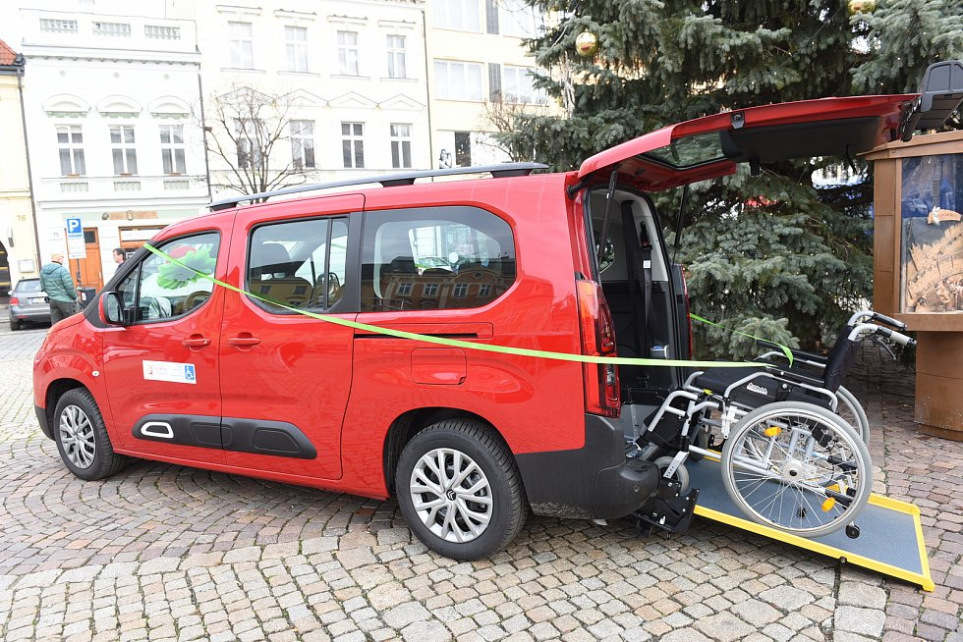
Automobil je určen na přepravu lidí na vozíku, seniorů a zdravotně znevýhodněných.

Doplňkové služby

Psychologické poradenství
využilo 18 klientů.

Cíle na rok 2020
V roce dvou dvacítek bychom rádi navázali a pokračovali v činnosti, kterou děláme už od roku 2007.
Důležitým ukazatelem jpro nás je i projekt v oblasti týmové spolupráce – Age management, financovaný z fondů EU.
Dále bychom chtěli podpořit neformální pečující a podělit se o naše zkušenosti a poznatky v péči.

Výsledek hospodaření
 | VÝNOSY (tis. Kč)
Středočeský kraj |  | 3 991
město Kolín |  | 120
úřad práce Kolín |  | 219
Město Český Brod |  | 50
úhrady od klientů |  | 2 418
dary |  | 28
ostatní |  | 84
celkem |  | 6 910
 | NÁKLADY (tis. Kč)
 | mzdové náklady |  | 4 385
 | odvody celkem |  | 1 306
 | nájemné |  | 76
 | školení zaměstnanců |  | 294
 | spotřebované služby |  | 419
 | ostatní náklady |  | 860
 | celkem |  | 7 340
 | HV 2019 v tis. Kč |  | -430
Majetek
AKTIVA (tis. Kč) | 1 804
Dlouhodobý hmotný majetek celkem | 1 035
Krátkodobý majetek | 12
Peněžní prostředky v pokladně | 4
Peněžní prostředky na účtech | 198
PASIVA (tis. Kč) | 1 804
Vlastní zdroje celkem | 466
Cizí zdroje celkem | 1 338

Fondy
Fondy nejsou tvořeny.

Náklady v členění na hlavní a doplňkovou činnost a vlastní činnost (tis. Kč)
Náklady hlavní činnost | 7 276
Náklady doplňková činnost | 64
Z toho náklady správní režie | 283

